 |  | 컨슈머인사이트 보도자료  (Contents Report '26-02)
기관 | 컨슈머인사이트 |  | 이메일 | parkkh@consumerinsight.kr
문의 | 박경희 본부장 |  | 연락처 | 02) 6004-7619
배포일 | 2026년 3월 5일(목) |  | 매수 | 4매
Copyright © Consumer Insight. All rights reserved. 이 자료의 모든 콘텐츠(문서, 분석 내용, 도표 등)에 대한 저작권은 (주)컨슈머인사이트에 있으며, 언론사의 기사 작성 목적에 한하여 인용 또는 보도할 수 있습니다. 그 외 모든 형태의 복제, 배포, 게시, 전시, 전송, 2차적 활용 등은 사전 서면 동의를 받은 경우에 한해 허용됩니다. 무단 사용 시 저작권법 등에 따른 법적 책임이 따를 수 있습니다.

■ 컨슈머인사이트 ‘K-오리지널 콘텐츠 평가’ 2025년 결산 ② 예능·다큐
넷플릭스 ‘물량 공세’에 토종 OTT ‘선택과 집중’으로 맞서
- 영화·드라마 이어 예능·다큐도 ‘넷플릭스’ 주도
- 시즌작 공세 앞세워 시청률 톱10 중 8개 차지
- 쿠팡플레이 ‘만족도’, 티빙 ‘연애 장르 팬덤’ 강점
- 시청률에서는 추리·서바이벌 장르가 우세하고
- 시청자 만족도에서는 토크·여행·요리 장르 앞서
○ 2025년 한 해 OTT가 론칭한 K-오리지널 예능·다큐 시청률은 '흑백요리사 : 요리계급전쟁 시즌 2'(흑백요리사 2)가 1위를 차지했다. OTT 플랫폼별로 시청률 톱10 중 넷플릭스가 8개를 차지해 압도적 우위를 보인 가운데, 쿠팡플레이는 만족도에서 티빙은 특정 장르 팬덤 측면에서 나름의 존재감을 구축했다.
□ ‘OTT K-오리지널 콘텐츠 초기 시청자 평가’는 컨슈머인사이트가 '24년 4월 시작한 기획조사로, 매주 전국 20~59세 남녀 OTT 이용자 500명(연간 2만6000명)을 대상으로 한다. 이번 결과는 2025년에 공개된 주요 OTT K-오리지널 예능·다큐 47편에 대한 인지도, 시청의향(경험)률, 만족도, 만족(불만족) 이유 등을 종합적으로 분석한 결과다.

■ 넷플릭스, ‘검증된 시즌작’이 끌고 ‘강력한 신작’이 밀었다
○ 2025년 공개된 47개 예능·다큐 콘텐츠 중 시청률에서는 넷플릭스의 ‘흑백요리사 2’(43%)가 독보적 1위였다[그림1]. 이어 ‘대환장 기안장’(27%), ‘SNL 코리아 시즌7’(24%), ‘나는 생존자다’(23%), ‘케냐 간 세끼’(22%) 순으로 뒤를 이었다. 톱10 중 3위 ‘SNL 코리아 시즌7’(쿠팡플레이)과 9위 ‘대탈출: 더 스토리’(티빙)을 제외한 8개가 넷플릭스 오리지널로, 영화·드라마에 이어 예능·다큐 부문에서도 넷플릭스의 독주 체제가 확고했다(참고. 넷플릭스 독주 속 지니TV·디즈니+ 틈새전략 통했다 ’26.01.22)

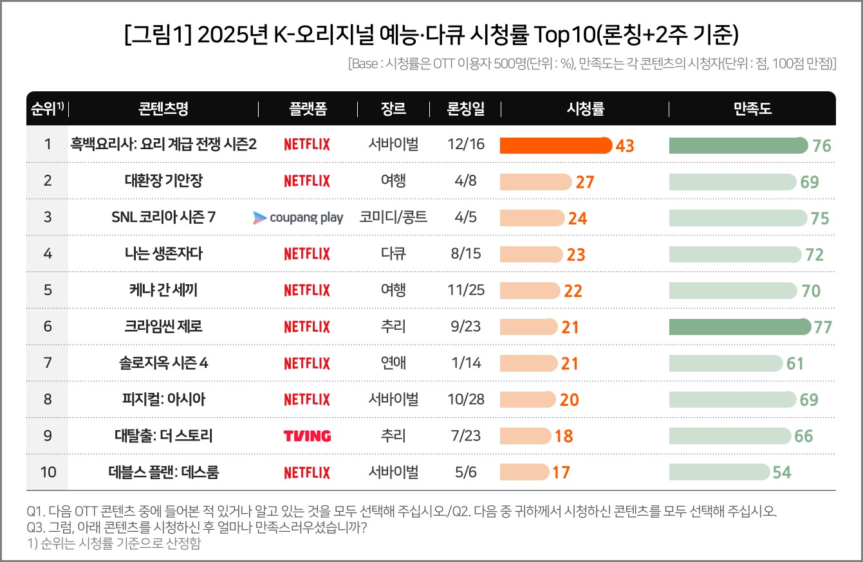

○ 톱10 중 시청자 만족도에서는 ‘크라임씬 제로’(77점)가 ‘흑백요리사 2’(76점)를 간발의 차이로 앞섰다. 이어 ‘SNL 코리아 시즌7’(75점), ‘나는 생존자다(72점)’, ‘케냐 간 세끼’(70점) 순이었다. 여기서도 ‘SNL 코리아 시즌7’을 제외한 넷플릭스 콘텐츠가 4개로 강세를 보였다.
○ 넷플릭스 독주의 핵심 동력은 ‘검증된 시즌작’이었다. 시청률 1위 ‘흑백요리사: 요리 계급 전쟁 시즌2’ 를 비롯해 ‘나는 생존자다’, ‘크라임씬 제로’, ‘솔로지옥 시즌4’, ‘피지컬: 아시아’, ‘데블스 플랜: 데스룸’ 등 탄탄한 고정 팬층을 둔 시즌제 예능들이 흥행을 이끌었다. ‘케냐 간 세끼’가 스핀오프(기존 콘텐츠 파생 작품)임를 고려하면 톱10 중 신작은 ‘대환장 기안장’ 하나였다.

■ 쿠팡플레이는 ‘만족도’ 높고, 티빙은 연애 장르 ‘팬덤’ 강점
○ 상위 20위까지 범위를 넓혀 보면 토종 OTT의 선전이 눈에 띈다. 쿠팡플레이는 '직장인들 시즌2'(11위), '자매다방'(13위), '직장인들'(17위), '저스트 메이크업'(18위)이, 티빙은 '환승연애, 또 다른 시작'(12위), '환승연애4'(15위)가 20위 안에 들었다. 톱10 작품을 포함하면 쿠팡플레이가 5편, 티빙은 3편을 시청률 20위 안에 올리며 넷플릭스(12편)의 ‘완전 독무대’를 막은 셈이다.
○ 쿠팡플레이는 시청자 만족도에서 두각을 나타냈다. 대표작 ‘SNL 코리아 시즌7’ 외에도 ‘저스트 메이크업’과 ‘자매다방’이 만족도에서만큼은 톱20 중 공동 1위(각각 79점)에 올랐다. 콩트 장르를 통해 ‘부담 없는 웃음과 재미’를 보장하는 OTT로서 정체성을 확립했다.
○ 티빙은 연애 예능 등 특정 주제의 시즌작을 활용해 팬덤을 잡는 데 성공했다. ‘대탈출 더 스토리’(9위) 외에 ‘환승연애, 또 다른 시작’(12위), ‘환승연애4’(15위)가 순위에 올랐다. 세 콘텐츠 모두 이전 시즌과 특정 장르를 선호하는 시청자가 많았다.

■ ‘추리·서바이벌’ 시선 끌고, ‘토크·여행·요리’는 마음 훔쳐
○ 시청률은 두뇌 싸움과 치열한 경쟁을 앞세운 장르가 이끌었다. 추리 장르(2편)가 평균 시청률 20%로 1위, 서바이벌 장르(6편)가 16%로 2위, 코미디·콩트(4편) 장르가 14%로 3위를 기록했다[그림2].

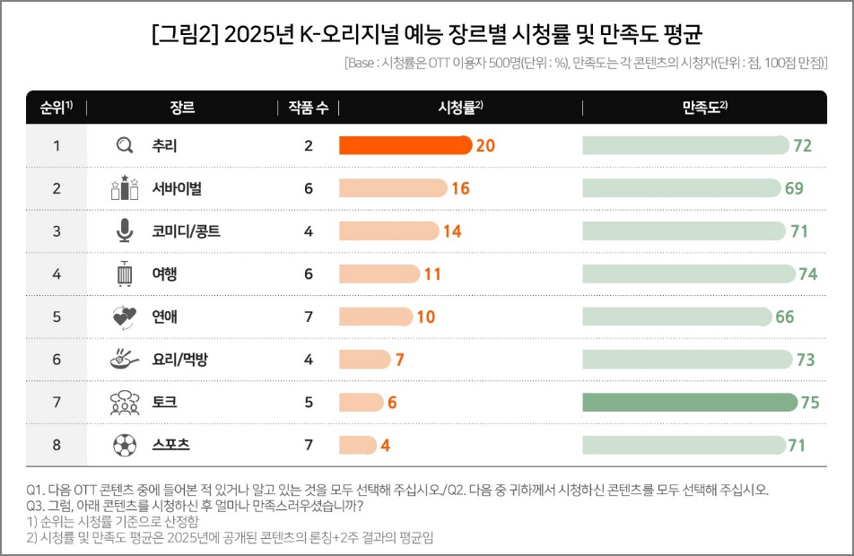

○ 흥행 공식은 장르마다 달랐다. 추리 장르는 마니아층의 장르 선호도(47%)가 시청을 이끈 반면, 서바이벌 장르는 매력적인 소재(시청 이유 38%, 만족 이유 54%)가 핵심 동력이었다. 전체 시청률 1위 ‘흑백요리사 시즌2’(만족도 76점)는 서바이벌 특유의 긴장감에 대중적인 요리 소재를 결합해 ‘소재의 힘’을 증명했다. 코미디·콩트 장르는 출연진에 대한 기대(45%)로 시작해 ‘웃음 포인트’(59%)에 크게 만족했다. 특히 쿠팡플레이는 해당 장르 4편 중 3편을 선보이며 ‘재미 보장 OTT’로서 입지를 굳혔다.
○ 시청 후 만족도는 비교적 편안한 장르인 토크(5편, 75점), 여행(6편, 74점), 요리·먹방(4편, 73점)이 나란히 1~3위를 차지했다. 세 장르 모두 ‘출연진이 기대돼서(48~52%)’ 시청을 시작했다는 응답이 공통적으로 많았다. 만족 요인은 장르마다 세부적으로 달랐는데, 토크는 '출연진 케미(48%)'와 '웃음(48%)', 여행은 '출연진 케미(51%)'와 '출연진 매력(42%)', 요리·먹방은 '킬링타임(45%)'과 '힐링(43%)'이 호평받았다.

■ ‘스포츠’·’연애’ 장르 각각 7편 쏟아져
○ 2025년 가장 많이 쏟아진 예능 장르는 단연 연애(7편)와 스포츠(7편)였다. 시청률과 만족도에서 두각을 보이지는 않았지만 충성도 높은 팬덤을 바탕으로 안정적으로 시청층을 확보하는 역할을 했다.
○ 연애 장르는 굵직한 간판 예능('환승연애', '솔로지옥') 외에 모태솔로·성소수자·야구선수 등 이색 컨셉트의 신작들이 등장해 다양성을 넓혔다. 스포츠 예능은 플랫폼별로 주력 종목이 뚜렷이 갈렸다. 티빙은 야구 예능('이대형의 크보랩' 등), 쿠팡플레이는 축구 예능('슈팅스타' 등)을 중심으로 해당 종목 팬덤을 플랫폼으로 유입시켰다.
○ '25년 OTT 예능 시장은 넷플릭스의 시청률 우위 속에서도 플랫폼별 생존 전략이 나름의 빛을 발했다. 만족도의 쿠팡플레이, 팬덤의 티빙이 각자의 영역을 다진 것이 대표적 사례다. 장르마다 시청자의 니즈가 다르고, 그 니즈를 정밀하게 공략한 콘텐츠가 살아남았다는 점도 확인됐다. 영화·드라마보다 예능·다큐 시장에서는 콘텐츠 물량보다 시청자의 취향을 파고드는 핀셋형 기획력이 강력한 무기가 될 수 있음을 보여줬다.

----------------------------------------------------------------------------------------------------------------------
이 리포트는 컨슈머인사이트의 신규 기획조사 'OTT K-오리지널 콘텐츠 초기 시청자 평가'를 바탕으로 한다. 조사는 컨슈머인사이트의 86만 IBP(Invitation Based Panel)를 표본 틀로 매주(회당 표본 규모 500명) 실시하며 OTT K-오리지널 콘텐츠에 대한 초기 시청자 반응 전반을 조사 범위로 한다. 표본추출은 성·연령을 균등 할당하여, 모바일과 PC를 이용한 온라인 조사로 진행된다.
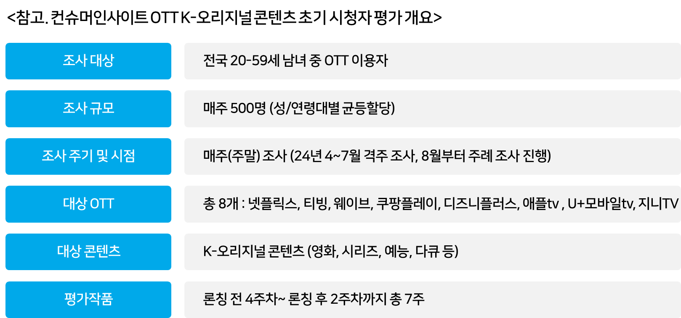

For-more-Information
박경희 본부장 | parkkh@consumerinsight.kr | 02)6004-7619
박지영 팀장 | parkjy@consumerinsight.kr | 02)6004-7629
양수정 연구원 | yangsj@consumerinsight.kr | 02)6004-7628

